Programul: | IDEI
Tipul proiectului: | Proiecte de cercetare exploratorie
Cod proiect: | PCE_2012-4-0261
Nr. contract | 53/02.09.2013
Denumirea proiectului: | Noi reţele de coordinare conţinând punţi flexibile polifuncţionale

Raport 2013
Obiective
1. Prepararea de clusteri metalici ai acizilor carboxilici
1.1. Sinteza de clusteri metalici
1.2. Caracterizarea structurală a clusterilor obţinuţi prin: analiză elementală, FTIR (MIR şi FIR), EDXRF, difracţie de raze X pe monocristal, atunci cand este posibil, spectroscopie Mossbauer (MS) Fe-57, dacă este cazul, şi termogravimetrie
2. Obţinerea de compuşi siloxanici sau silanici pentru utilizare ca elemente structurale, de construcţie a reţelelor conţinând metal
2.1. Sinteza de acizi carboxilici conţinând unităţi siloxanice sau silanice
2.2. Determinarea structurii liganzilor siloxanici în stare cristalină, studiul comportării lor termice şi în solutie

Indicatori prevăzuți:
- Cel puţin trei clusteri metalici caracterizaţi – indicator realizat

- S-au sintetizat 13 clusteri metalici:
  - (tetrakis(μ₂-3-furancarboxylato-O,O')-diaqua-di-copper(II)) (CoM1))
  - ([Fe₃O(C₄H₃OCOO)₆(CH₃OH)₃·NO₃]·H₂O)·([Fe₃O(C₄H₃OCOO)₆(CH₃OH)₃]·NO₃·H₂O)₃} (CoM2)
  - [Cr₃O(C₄H₃OCOO)₆(CH₃OH)₃]·NO₃·H₂O (CoM3)
  - [Cr₂CuO(C₄H₃OCOO)₆(CH₃OH)₃]·NO₃·H₂O (CoM3a)
  - [Fe₂CrO(C₄H₃OCOO)₆(CH₃OH)₃]·NO₃·H₂O (CoM4),
  - Fe_{1,5}Cr_{1,5}O(C₄H₃OCOO)₆(CH₃OH)₃]·NO₃·H₂O (CoM5)
  - [FeCrCuO(C₄H₃OCOO)₆(CH₃OH)₃]·NO₃·H₂O (CoM6)
  - trei clusteri Fe/Cr, cu raport atomic diferit, SM1, SM2 și SM3
  - [Fe₂CrO(C₄H₃OCOO)₆(CH₃OH)₃]∙NO₃·H₂O (P1)
  - [Fe₃O(CH₃COO)₆(H₂O)₃]NO₃ (P2)
  - [FeCr₂O(CH₃COO)₆(H₂O)₃]NO₃ (P3)
Clusterii C0M1-C0M6 s-au preparat pornind de la acidul 3- furoic, Cu₂[(OH)₂CO₃] (malahită), azotat de fier sau amestec de azotat de fier și azotat de crom.
Studiul IR al complecşilor C0M1-C0M6 indică prezenţa grupelor carboxilice, a inelului furanic și a R-OH. Benzile observate în domeniul 3616-3564 cm⁻¹ sunt atribuite oscilaţiilor de valenţă ν(OH), iar cele de la 3136-3128 cm⁻¹ se atribuie vibraţiilor ν(CH) ale inelului furanic. Banda din domeniul 1080 - 1072 cm⁻¹ poate fi atribuită legăturii C-O-H. Caracteristice pentru liganzii carboxilici sunt ν_{as} şi ν_{s} ale oscilaţiilor de valenţă ale grupelor COO⁻, care în compușii analizați pot fi observate la 1618 - 1582 cm⁻¹ și 1439 - 1429 cm⁻¹. Prezența inelului furanic este confirmată de prezența benzilor 1009 - 1003 cm⁻¹ (ν(C-O-C)) și 874 - 872 cm⁻¹ (ν(inel)) (fig. 1).

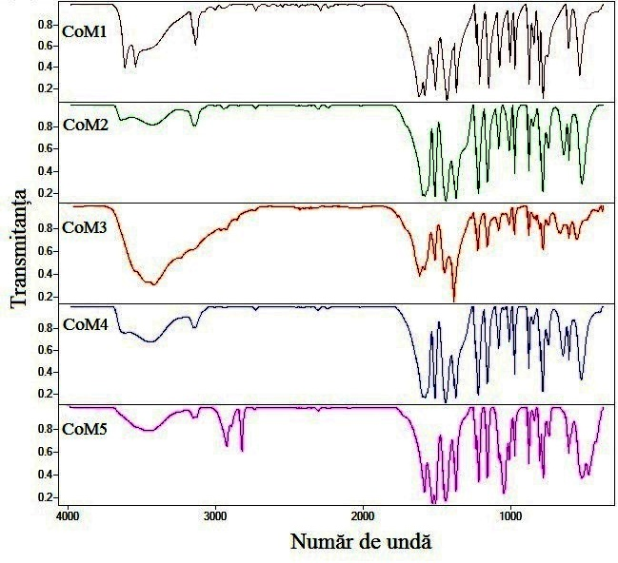 | 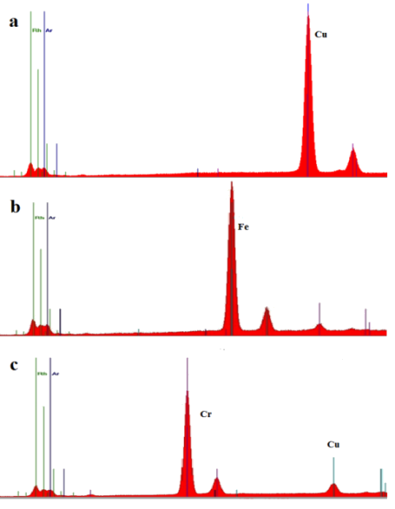
Figura 1. Spectrele FTIR pentru compușii CoM 1-5 | Figura 2. Spectre XRF pentru compușii CoM1 (a),CoM2 (b) și CoM3 (c)

Prezența ionilor metalici și raportul dintre aceștia în structura clusterilor CoM 1-3 a fost confirmată prin XRF (fig. 2).
Raportul dintre crom și cupru pentru amestecul CoM3 și CoM3a a fost determinat prin EDX (Fig.3, Tabel 2).
Element | 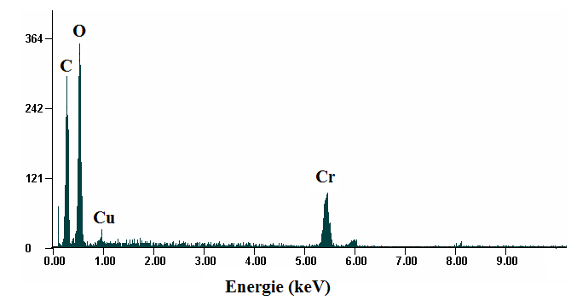
  W_{masă} / W_{atomi} % |  | CoM3 + CoM3a
  Cr | W_{masă} % | 11,78
  Cr | W_{atomi} % | 3,45
  Cu | W_{masă} % | 3,03
  Cu | W_{atomi} % | 0,73
Tabel 2. Raportul Cr-Cu pentru CoM3 și CoM3a conform datelor EDAX | Figura 3. Spectre EDX pentru probele CoM 4-5

În cazul compușilor CoM4 și CoM5, utilizând EDX (Fig. 4.), s-a stabilit că raportul atomic dintre fier și crom este de 1.9 la 1 și 1,05 la 1 respectiv (Tabel 3).
Element | 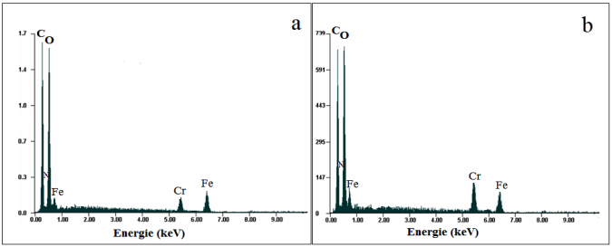
  W_{masă} / W_{atomi} % |  | CoM4 | CoM5
  Fe | W_{masă} % | 6.18 | 6,92
  Fe | W_{atomi} % | 1.62 | 1.90
  Cr | W_{masă} % | 3.10 | 6.82
  Cr | W_{atomi} % | 0.86 | 1.99
Tabel 3. Raportul Fe-Cr pentru CoM4 și CoM5 conform datelor EDX | Figura 4. Spectre EDX pentru probele CoM 4 (a) și CoM5(b)

Datele EDX (Fig. 5, Tab 4.) pentru clusterul CoM6 sugerează prezența fierului, a cromului și a cuprului în materialul obținut.

Element | 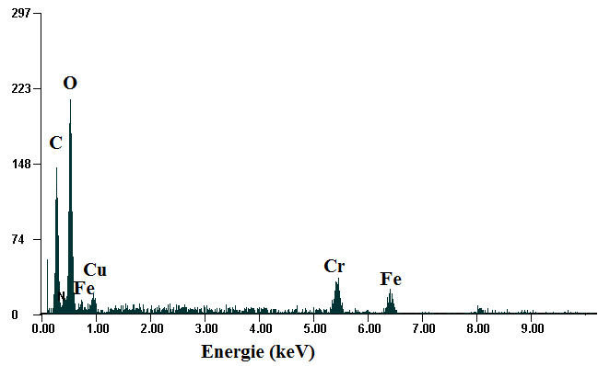
  W_{masă} / W_{atomi} % |  | CoM4
  Fe | W_{masă} % | 5.17
  Fe | W_{atomi} % | 1.44
  Cr | W_{masă} % | 5.65
  Cr | W_{atomi} % | 1.70
  Cu | W_{masă} % | 3.65
  Cu | W_{atomi} % | 0.90
Tabel 4. Raportul Fe-Cr-Cu pentru CoM6 conform datelor EDAX | Figura 5. Spectre EDX pentru probele CoM 4-5

Din difractie de raze X pe monocristale (Fig. 7, tabel 6.) putem conclude ca, în cazul clusterului CoM2 partea asimetrica a structurei cuprinde 3 unități cationice și una neutră așa cum este descris de formula generală. Complexul fierului cu acidul 3-furoic are o structura cristalografică care constă din 4 unități trinucleare, în care unitățile cationice au o structură trinucleară tipică. În cazul unității neutre trei atomi de metal sunt uniți prin șase punți carboxilice (acid 3-furoic), 1 atom punte μ₃-oxo, iar în cazul pozițiilor apicale două sunt ocupate de molecule de solvent (metanol) și a 3-a de o moleculă NO₃⁻, care neutralizează sarcina unității în una neutră.
Tabelul 6. Date cristalografice ale complexului CoM2
Formula empirică | C₃₃H₃₃Fe₃NO₂₆
Masa moleculara, g/mol | 1027.15
Temperatura (K) | 293(2) K
Lungimea de unda, (Å) | 0.71073 A
Parametrii celulei unitare | a = 14.181(2) A α = 90 deg.  b = 21.366(2) A β = 93.893(15) deg.  c = 26.978(4) A γ = 90 deg.
Volum | 8155(2) A³
Z | 7
Dcalc (g /cm³) | 1.464 Mg/m³
Coeficient de absorbție | 1.007 mm⁻¹
F(000) | 3668
θ min, θ max(°) | De la 2.39 până la 26.00 deg.
Reflexii colectate/unice | 43217 / 22622 [R(int) = 0.1399]
Date/restrictii/parametri | 22622 / 69 / 1017
GOOF | 1.190
R₁ | 0.2623
wR₂ | 0.3389
Δρ_{max} / Δρ_{min} (e/Å³) | 1.182 / -0.683 e.A⁻³
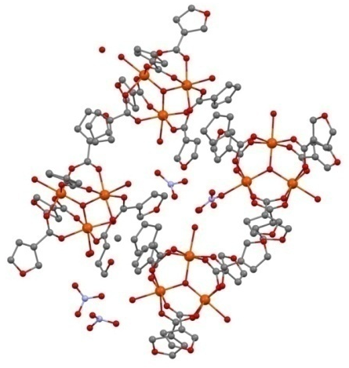
Figura 7. Structura moleculara a complexului CoM1 obținută prin
difracția cu raze X pe monocristal

Studiul prin difracția de raze X pe monocristale ale compușilor CoM3a și CoM6 (Fig. 8) sugerează formarea de compuși tipici heterotrinucleari izostructurali, în care atomii de metal sunt situați într-un plan, formând un triunghi. În centrul acestuia se găseste un atom de oxigen ce joaca rol de punte μ3-oxo. Totodata, atomii metalici sunt legati intre ei prin 6 punți carboxilice (acidul 3-furoic), 2 câte 2 (câte 2 punți fiecare). În pozitii apicale se găsesc molecule de solvent (apă). Molecula obținuta este neutră, sarcinile metalelor (2 atomi de metal trivalent și atomul de cupru bivalent) se compenseaza în intregime de punțile carboxilice, si atomul de oxigen μ 3-oxo.
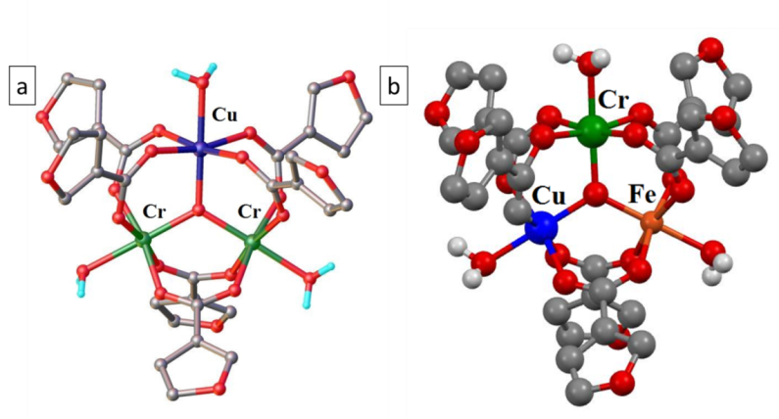
Figura 8. Structura moleculara a complexului CoM3a (a) și CoM6 (b) obținută prin difracția cu raze X pe monocristal

Compușii CoM2 și CoM4 au fost studiați cu ajutorul spectroscopiei Mossbauer la temperatura camerei. Spectrele obținute în ambele cazuri reprezintă un singur dublet (Fig. 9.).

 | 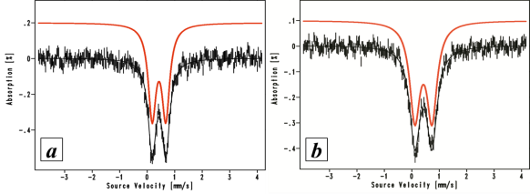
  Nr | Combinația Complexă | T, K | mm/s
  Nr | Combinația Complexă | T, K | δ_{Na}+,  (±0.03) | ΔE_{Q},  (±0.03) | Γ,  (±0.03)
  1 | CoM2 | 300 | 0.43 | 0.5 | 0.34
  2 | CoM4 | 300 | 0,42 | 0,63 | 0,45
Tabel 7. Parametrii spectrelor Mössbauer pentru CoM2 și CoM4 | Figura 9. Spectrele Mossbauer pentru CoM2 și CoM4

- Cel puţin doi liganzi carboxilici flexibili, originali – indicator realizat
Acizii carboxilici reprezintă cei mai utilizaţi liganzi în construirea reţelelor metal-organice datorită caracteristicilor versatile şi stabilităţii termice ridicate. Atomii de oxigen din structura acizilor pot adopta prin deprotonare moduri diferite de coordinare, fapt ce permite obţinerea unor structuri metalo-organice cu arhitecturi diferite. Acizii carboxilici pot coordina ionii metalici monodentat, iar grupările carboxilice neionizate pot forma legături intermoleculare de hidrogen, cu obţinerea unor structuri supramoleculare.
Liganzii de tip carboxilat pot funcţiona drept contraanioni şi ca liganzi, fapt ce permite obţinerea unor structuri cu dimensiuni diferite 1D, 2D şi 3D. Formarea şi stabilitatea complecşilor carboxilici polinucleari, proprietăţile lor fizice şi chimice, precum şi tendinţa de a realiza interacţiuni intermoleculare pentru crearea de sisteme supramoleculare este strâns legată de tăria acidului, precum şi de puterea donor-acceptoare a ionului carboxilat. Aceste caracteristici sunt afectate de natura grupelor organice la care gruparea carboxil este ataşată.
Există o varietate de liganzi de tip policarboxilat raportaţi în literatură, cu structură rigidă şi dimensiuni diferite care sunt utilizaţi pentru obţinerea reţelelor metal-organice cu porozitate înaltă: bifenilcarboxilat, benzenetricarboxilat, adamantanedicarboxilat, acid antrachinon-1,4,5,8-tetracarboxilic.
În ultima perioadă un interes deosebit s-a acordat şi liganzilor de tip carboxilat flexibili, de aceea unul dintre obiectivele acestei etape a fost obţinerea unor liganzi carboxilici care au în structură secvenţă siloxanică sau siliciu.

S-au obtinut 5 liganzi carboxilici flexibili, cu secvență siloxanică în structură și 11 liganzi carboxilici cu unități dimetilsilanice sau trimetilsilil, și spațiatori flexibili de tip alcan intre atomul de siliciu și gruparea carboxil. De asemenea s-au mai sintetizat 4 precursori ai rețelelor metal organosiloxanice /silanice, cu grupe funcționale de tip chelant acetilacetonat și tolil, care prin oxidare formează acizi carboxilici.
Obținerea acizilor carboxilici s-a realizat prin reacții clasice din chimia organică, prin modificarea chimică a unor precursori silanici și siloxanici disponibili comercial:
- Reacția de condensare a mono și diaminelor care au în structură unități dimetilsilanice, dimetilsiloxanice sau trimetilsilil cu anhidrida 1,2,4-benzen tricarboxilica. Prin această reacție s-au obținut 4 acizi carboxilici cu secvente flexibile siloxanice, dimetilsilanice sau unități trimetilsilil și spațiatori flexibili de tip alcan:
Structura chimică a acizilor sintetizați și rezultate ale studiilor efectuate | Determinarea structurii liganzilor siloxanici și silanici în stare cristalină, studiul comportării lor termice şi în solutie
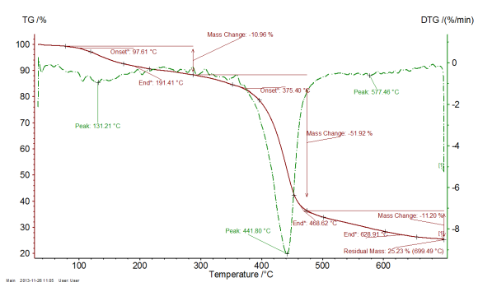  Curbele TG/DTG ale acidului siloxanic MZ-1 | FTIRν_{max} (KBr), cm⁻¹: 3551m, 3476s, 3416s, 3238w, 2959w, 2855w, 1782m, 1653s, 1638s, 1605s, 1533w, 1514m, 1485w, 1418m, 1377s, 1310s, 1254s, 1217s, 1173m, 1113s, 1063s, 1018m, 930w, 841s, 799s, 766m, 723m, 671w, 658w, 633w, 602w, 577vw, 544vw, 503w, 474w, 405w.  ¹H-NMR (DMSO d₆, 400.13 MHz, δ, ppm): 13.84 (s, 2H, -COOH), 8.45-7.60 (m, 14 H, aromatic H), 4.01 (s, 4H, -CH₂-), 0.24 (s, 12 H, -CH₃).  Solubilitate: Acidul MZ-1 este bine solubil in solventi polari aprotici DMF si DMSO si partial solubil in solventi nepolari (CHCl₃, CH₂Cl₂) sau polari: MeOH, EtOH.  TG/DTG: Acidul se descompune in trei trepte, cu o pierdere initiala de masa datorata eliminarii moleculelor de solvent (DMF) la 131 ºC, urmata de o pierdere esentiala de masa (52 %) la temperature de 442 ºC, si o ultima etapa la 577 ºC.
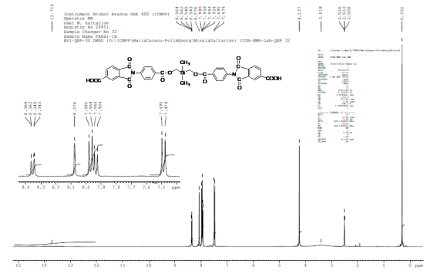  Spectrul ¹HRMN al acidului dicarboxilic MZ-8  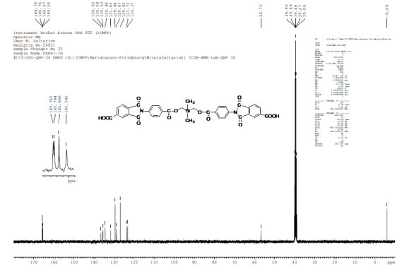  Spectrul ¹³CRMN al acidului dicarboxilic MZ-8 | FTIRν_{max} (KBr), cm⁻¹: 3489w, 3109w, 3063w, 2957w, 2907w, 2835vw, 2652vw, 2546vw, 1950vw, 1931vw, 1786m, 1724vs, 1686s, 1622m, 1605m, 1533vw, 1512m, 1487m, 1420s, 1385s, 1308s, 1259s, 1221s, 1182m, 1117s, 1097s, 1018w, 928m, 883w, 853m, 802m, 762s, 718s, 687m, 663w, 633w, 604w, 577vw, 536w, 509w, 474vw, 467vw, 409w, 399w.  ¹H-NMR (DMSO-d_{6,} 400.13 MHz, δ, ppm): 13.76 (s, 2H, -COOH), 8.37-8.35 (d, 2H, Aromatic-H), 8.08 (s, 2H, Aromatic-H), 7.98-7.94 (m, 6H, Aromatic-H), 7.50-7.48 (d, 4H, Aromatic-H), 4.24 (s, 4H, -CH₂-), 0.30 (s, 6H, -CH₃).  ¹³C-NMR (DMSO-d₆, 100.16 MHz, δ, ppm): 165.76, 165.74, 165.67, 165.54, 136.60, 135.58, 135.53, 134.46, 131.63, 129.48, 18.87, 126.82, 123.72, 123.27, 56.70, -6.09.  Solubilitate: Acidul MZ-8 este solubil doar in solvent polari aprotici DMF, DMSO, iar la incalzire este solubil si in THF, metanol si etanol si amestecurile acestora cu cloroform si clorura de metilen.
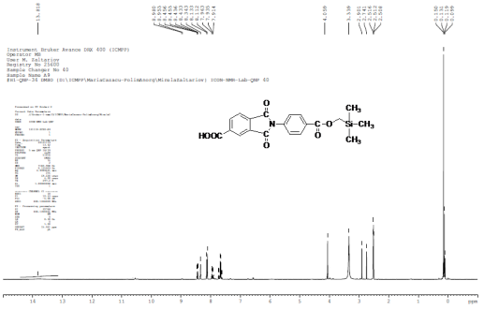  Spectrul HRMN al acidului AV-9 | FTIRν_{max} (KBr), cm⁻¹: 3483w, 3373w, 3105vw, 3073vw, 2959w, 2924w, 2793vw, 2598vw, 2511vw, 1936vw, 1784w, 1719vs, 1632m, 1605m, 1531m, 1514m, 1485w, 1408m, 1379s, 1315s, 1300s, 1252s, 1219m, 1177m, 1107s, 1086m, 1018w, 932w, 860s, 793w, 764m, 727m, 708m, 677w, 600vw, 507w, 465vw, 378vw.  ¹H-NMR (DMSO-d_{6,} 400.13 MHz, δ, ppm): 13.82 (s, 1H, -COOH), 8.45-8.43, 8.34, 8.13-8.11, 7.96-7.91, 7.74-7.66 (m, 7H, Aromatic-H), 4.06 (s, 2H, -CH₂-), 0.15 (s, 9H, -CH₃).  Solubilitate: Acidul AV-9 este solubil in DMF, DMSO, THF, CHCl₃, acetona, acetonitril, metanol, etanol, CH₂Cl_{2.}
Spectrul FTIR al acidului AV-8 | FTIRν_{max} (KBr), cm⁻¹: 3553w, 3479m, 3416m, 3364m, 3235vw, 3109vw, 3074vw, 2953m, 2895w, 2797vw, 2540vw, 2488vw, 1938vw, 1784m, 1719vs, 1632m, 1603s, 1537m, 1514m, 1487vw, 1443w, 1412m, 1383s, 1277s, 1252s, 1219m, 1175m, 1105s, 1016w, 961w, 930w, 860s, 839s, 764m, 725m, 696m, 660w, 633vw, 606w, 505w, 411vw, 405vw, 392vw.  ¹H-NMR (DMSO-d_{6,} 400.13 MHz, δ, ppm): 13.77 (s, 1H, -COOH), 8.45-8.43, 8.36-8.34, 8.15-8.10, 7.95-7.93, 7.74-7.63 (m, 7H, Aromatic-H), 4.29-4.09 (m, 2H, -CH₂-), 1.78-1.63 (m, 2H, -CH₂-), 0.62-0.54 (m, 2H, -CH₂-), 0.03 (s, 9H, -CH₃).  Solubilitate: Compususl AV-8 este solubil in: DMF, DMSO, THF, CHCl₃, acetona, CH₂Cl₂, acetonitril si metanol.

- Reacții de condensare a mono și diaminelor cu secvențe siloxanice sau unități dimetilsilanice sau trimetilsilil în stuctură cu aldehide funcționalizate cu grupe carboxil. Prin această reacție s-au obținut 9 acizi carboxilici:
Structura chimică a acizilor sintetizați și rezultate obținute | Determinarea structurii liganzilor siloxanici și silanici în stare cristalină, studiul comportării lor termice şi în solutie
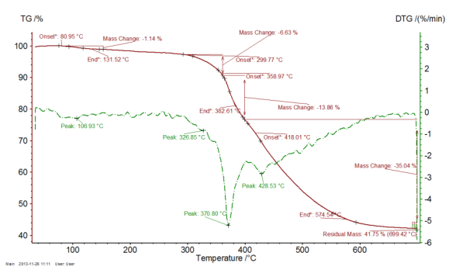  Curbele TG/DTG ale acidului MZ-2 | FTIRν_{max} (KBr), cm⁻¹: 3476w, 3416m, 3236vw, 3065w, 2959m, 2662w, 2542w, 2060vw, 1940vw, 1686vs, 1628s, 1609s, 1595s, 1568s, 1508m, 1425s, 1362m, 1313vs, 1296vs, 1254vs, 1192m, 1167s, 1103s, 1059s, 1013m, 980w, 953w, 889m, 862s, 839s, 789s, 777s, 700s, 636w, 615w, 550m, 536m.  ¹H-NMR (DMSO d₆, 400.13 MHz, δ, ppm): 13.23 (s, 2H, -COOH), 8.70 (s, 2H, -CH=N-), 8.15-7.34 (m, 16H, Aromatic H), 3.98 (s, 4H, -CH₂-), 0.22 (s, 12 H, -CH₃).  Solubilitate: acidul MZ-2 este solubil in solventi aprotici polari DMF, DMSO, in solventi nepolari CHCl3 si CH2Cl2 si amestecuri ale acestora cu metanol, etanol, THF si acetonitril.  TG/DTG Curbele TG/DTG indica o buna stabilitate a acidului MZ-2, care se descompune in doua trepte principale la 370 ºC si 428 ºC , treapta initiala de la 106 ºC fiind datorata pierderii moleculelor de solvent.
Solubilitatea ligandului siloxanic | FTIRν_{max} (KBr), cm⁻¹: 405 vw, 660 m, 754 w, 866 vw, 1065 m, 1096 s, 1256 m, 1389 s, 1408 s, 1439 m, 1503 m, 1668 vs, 1680 vs, 2862 m, 2932 m, 3522 m.
  Acetona | + |  | Heptan | -
  Cloroform | + |  | Toluen | -
  Clorura de metilen | + |  | Apa | -
  Etanol | + |  | DMF | +
  Hexan | - |  | Acetat de etil | -
  Metanol | + |  | THF | +
Spectrul FTIR al acidului AV-11 | FTIRν_{max} (KBr), cm⁻¹: 3420m, 3053w, 2955m, 2928m, 2899m, 2835m, 2727vw, 2552vw, 2457vw, 2073vw, 1950vw, 1701vs, 1641s, 1607s, 1593s, 1553s, 1503m, 1468vw, 1414s, 1379vs, 1302s, 1254vs, 1204s, 1180m, 1132m, 1057vs, 1015s, 951w, 841s, 797vs, 772vs, 702m, 631vw, 513w, 461w.  ¹H-NMR (CDCl₃, 400.13 MHz, δ, ppm): 9.95 (s, 2H, -COOH), 8.18 (s, 2H, -CH=N-), 8.04-7.39 (m, 8H, Aromatic H), 2.90-2.81 (m, 4H, -CH₂-), 1.74-1.57 (m, 4H, -CH₂-), 0.55-0.39 (m, 4H, -CH₂-), 0.35 (s, 12H, -CH₃).  Solubilitate: Acidul AV-11 este solubil in DMF, DMSO, THF, CHCl₃, etanol, CH₂Cl₂ si insolubil in acetonitril si acetona.
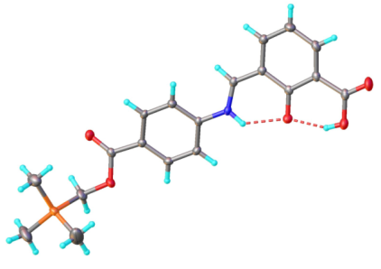  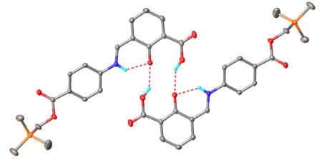  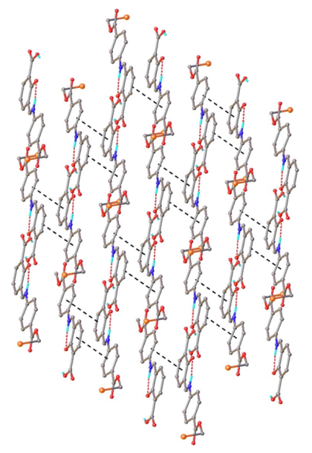  Structura moleculară și autoasamblarea prin legături de hidrogen și interacțiuni π-π a acidului MZ-6 determinate prin difracție de raze X pe monocristal  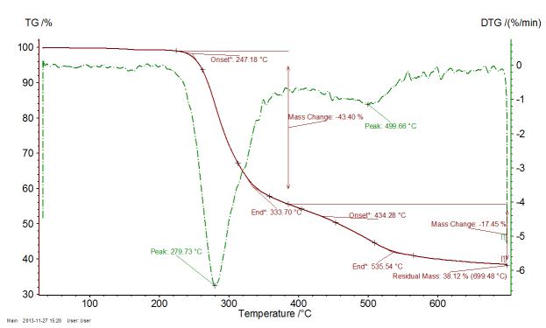  Curbele TG/DTG ale acidului MZ-6 | FTIRν_{max} (KBr), cm⁻¹: 3549m, 3418m, 3071w, 2955w, 2909w, 1715vs, 1697vs, 1638vs, 1603s, 1549vs, 1510m, 1437vs, 1418s, 1377m, 1354m, 1319s, 1304s, 1244vs, 1161s, 1130s, 1117s, 1094m, 1069m, 1016m, 978m, 959m, 880m, 849s, 826m, 783w, 768s, 756s, 739m, 692m, 663w, 654w, 636w, 617w, 606w, 554w, 544w, 523w, 501m, 467m, 409w, 380m.  ¹H-NMR (CDCl₃, 400.13 MHz, δ, ppm): 8.76 (s, 1H, -CH=N-), 8.36-8.34 (d, 1H, Aromatic-H), 8.17-8.15 (d, 2H, Aromatic-H), 7.62-7.60 (d, 1H, Aromatic H), 7.54-7.52 (d, 2H, Aromatic-H), 6.83-6.79 (m, 1H, Aromatic-H), 4.04 (s, 2H, -CH₂₋), 0.16 (s, 9H, -CH₃).  ¹³C-NMR (CDCl₃, 100.16 MHz, δ, ppm): 174.63, 167.50, 165.99, 159.85, 142.14, 139.40, 131.58, 130.70, 119.79, 116.81, 116.47, 58.87 (Si-CH₂-), -2.98 (Si-CH₃).  Solubilitate: Acidul MZ-6 este solubil in DMF, DMSO, metanol, CHCl₃, CH₂Cl₂.  TG/DTG Compususl MZ-6 prezinta o buna stabilitate termica asa cum se poate observa din curbele TG/DTG. Prima pierdere de masa se inregistreaza la temperatura de 280 ºC, iar a doua la 500 ºC
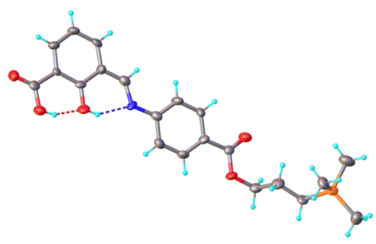  Structura moleculară acidului MZ-7 determinate prin difracție de raze X pe monocristal  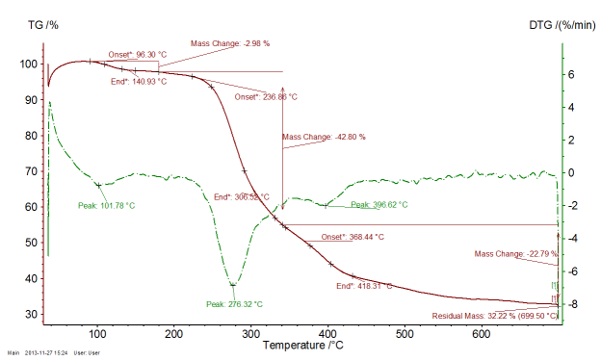  Curbele TG/DTG ale acidului MZ-7 | FTIRν_{max} (KBr), cm⁻¹: 3416s, 3076w, 3055vw, 2976w, 2949m, 2889w, 2880w, 1701vs, 1636vs, 1605 m, 1549vs, 1524m, 1508m, 1441vs, 1379m, 1356m, 1312s, 1283s, 1244vs, 1196m, 1159s, 1130s, 1117s, 1092m, 1067m, 1045w, 1015m, 988m, 957w, 889w, 860s, 843s, 770m, 758s, 741m, 692m, 665vw, 636vw, 608w, 555vw, 527w, 509m, 478m, 384m.  ¹H-NMR (CDCl₃, 400.13 MHz, δ, ppm): 14.03 (s, 1H, -COOH), 8.70 (s, 1H, -CH=N-), 8.42-8.40 (d, 1H, Aromatic-H), 8.22-8.20 (d, 2H, Aromatic-H), 7.59-7.54 (d, 1H, Aromatic-H), 7.52-7.50 (d, 2H, Aromatic-H), 6.87-6.84 (d, 1H, Aromatic-H), 4.33-4.29 (m, 2H, -CH₂-), 1.80-1.74 (m, 2H, -CH₂-), 0.61-0.57 (m, 2H, -CH₂-), 0.03 (s, 9H, -CH₃).  ¹³C-NMR (CDCl₃, 100.16 MHz, δ, ppm): 174.24, 167.17, 165.27, 159.72, 142.23, 139.10, 131.74, 130.68, 119.76, 117.05, 113.80, 68.15 (Si-CH₂-), 23.37 (Si-CH₂-), 12.51 (Si-CH₂-), -1.78 (Si-CH₃).  Solubilitate: Acidul MZ-7 este solubil in DMF, DMSO, methanol, CHCl₃, CH₂Cl₂.  TG/DTG Compususl MZ-7 prezinta o buna stabilitate termica asa cum se poate observa din curbele TG/DTG. Astfel, dupa o prima pierdere de masa inregistrata la 102 ºC care se datoreaza moleculelor de apa, se observa o pieredere semnificativa de masa de 43 % la 276 ºC la, iar a doua, mai putin pronuntata la 397 ºC
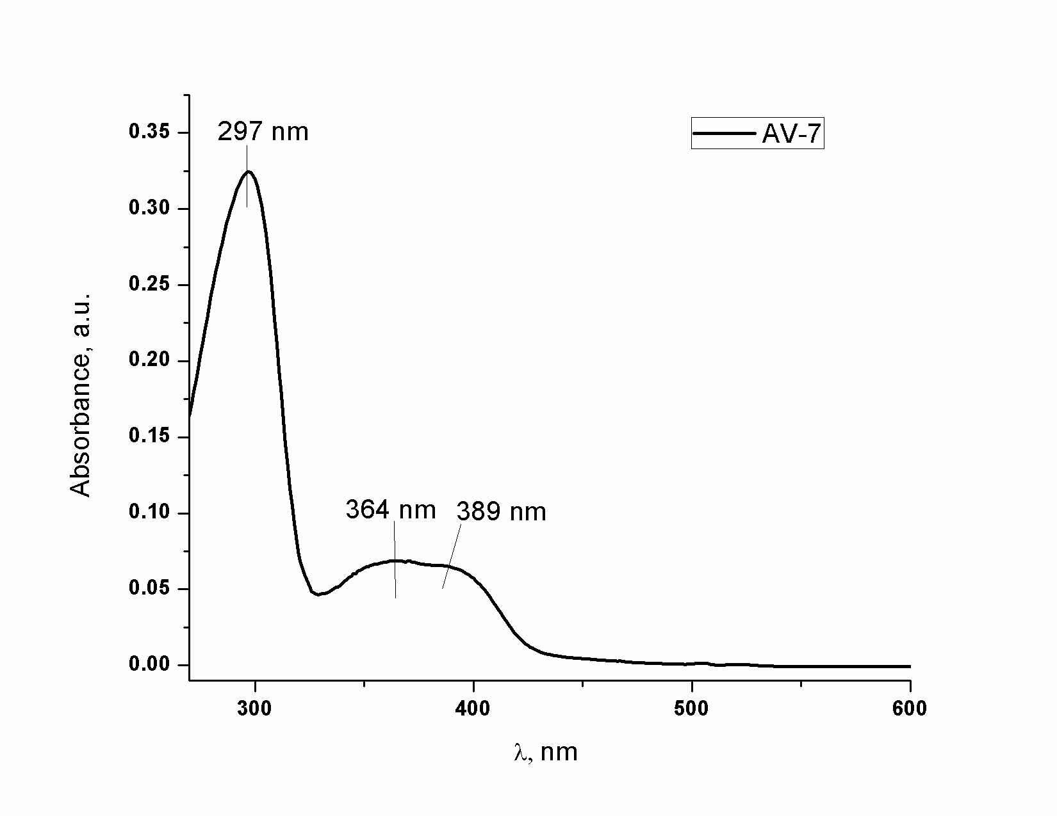  Spectrul UV-Vis al acidului AV-7 | FTIRν_{max} (KBr), cm⁻¹: 3549m, 3416s, 3063w, 2957w, 2922w, 2855vw, 2428vw, 1921vw, 1715vs, 1638vs, 1603vs, 1547s, 1530s, 1462s, 1385m, 1369m, 1317s, 1244s, 1169s, 1111s, 1069m, 1013m, 974w, 883w, 847m, 795w, 764s, 687m, 660vw, 635w, 606w, 552w, 509m, 474m, 390m.  ¹H-NMR (DMSO-d_{6,} 400.13 MHz, δ, ppm): 10.39 (s, 2H, -COOH), 8.32 (s, 2H, -CH=N-), 8.13-7.92, 7.64-7.45, 7.09-6.98, 6.57-6.53 (m, 14H, Aromatic-H), 4.03 (s, 4H, -CH₂-), 0.23 (s, 6H, -CH₃).  Solubilitate: Acidul AV-7 este solubil in acetona, acetonitril, CHCl₃, DMF, DMSO si partial solubil in THF si CH₂CL₂. Acidul este insolubil in alcooli (metanol, etanol).
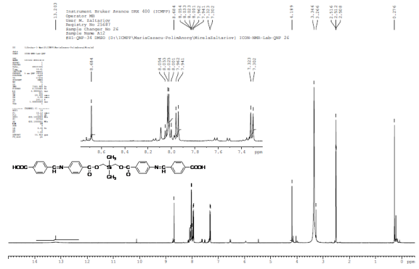  Spectrul HRMN al acidului AV-12 | FTIRν_{max} (KBr), cm⁻¹: 3416w, 3069w, 2957w, 2880w, 2833w, 2664w, 2542w, 2060vw, 1929vw, 1686vs, 1628s, 1609s, 1595s, 1568s, 1510m, 1425s, 1360w, 1313vs, 1296vs, 1254s, 1192m, 1165s, 1101s, 1053m, 1013m, 943w, 880m, 860s, 845s, 775s, 698s, 638w, 619w, 606w, 552w, 534m, 469w.  ¹H-NMR (DMSO-d_{6,} 400.13 MHz, δ, ppm): 13.20 (s, 2H, -COOH), 8.68 (s, 2H, -CH=N-), 8.05-8.00 (m, 8H, Aromatic H), 7.96-7.94 (d, 4H, Aromatic-H), 7.32-7.30 (d, 4H, Aromatic-H), 4.19 (s, 2H, -CH₂-), 0.28 (s, 6H, -CH₃).  Solubilitate: Compususl AV-12 este bine solubil in DMSO, DMF si THF, partial solubil in CH₂Cl₂ si CHl₃ si insolubil in acetona, acetonitril, metanol si etanol.
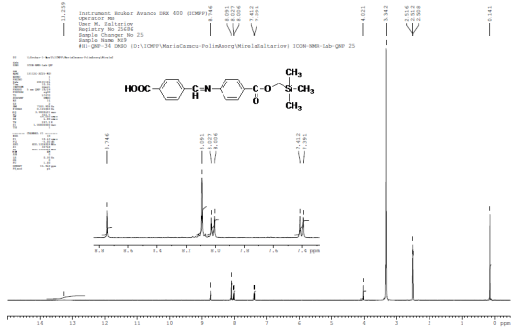  Spectrul HRMN al acidului  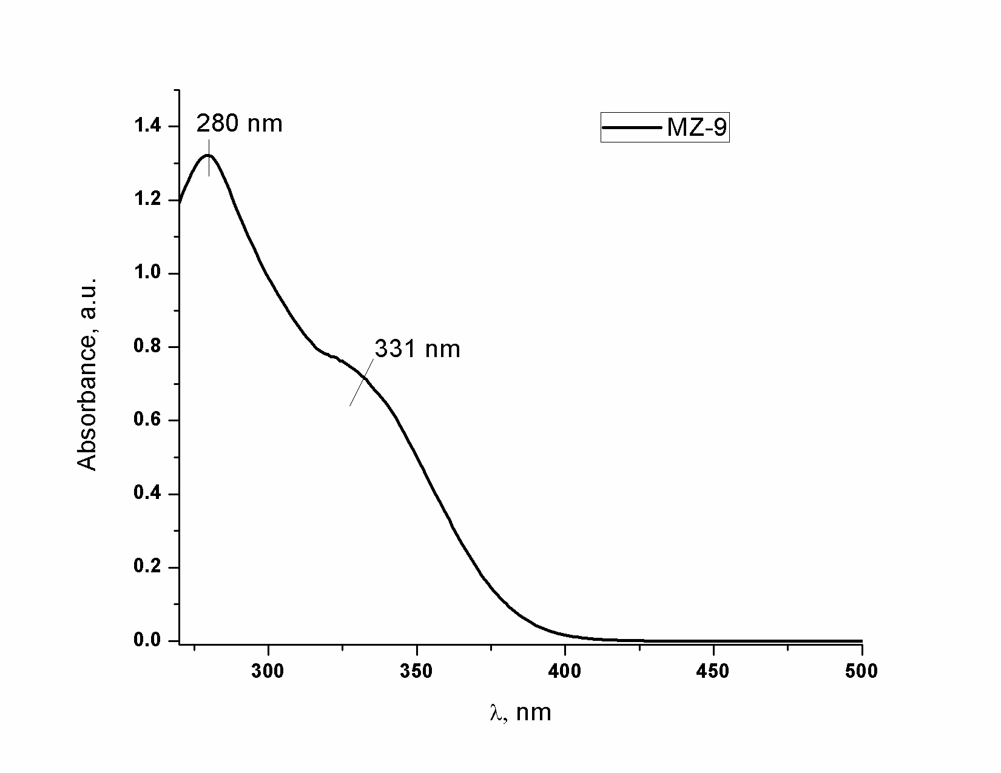  Spectrul UV-Vis al acidului | FTIRν_{max} (KBr), cm⁻¹:3416w, 2955m, 2922w, 2889w, 2664w, 2544w, 1936vw, 1703vs, 1678vs, 1624m, 1611m, 1593s, 1568m, 1508w, 1495w, 1427s, 1414m, 1362m, 1312s, 1296s, 1252s, 1234s, 1190w, 1163s, 1109w, 978w, 957m, 862s, 843s, 791w, 779s, 758m, 700s, 638vw, 621w, 602w, 554w, 534w, 515w, 478w.  ¹H-NMR (DMSO-d_{6,} 400.13 MHz, δ, ppm): 13.26 (s, 1H, -COOH), 8.75 (s, 1H, -CH=N-), 8.09 (s, 4H, Aromatic H), 8.03-8.01 (d, 2H, Aromatic H), 7.41-7.39 (d, 2H, Aromatic H), 4.02 (s, 2H, -CH₂-), 0.14 (s, 9H, -CH₃).
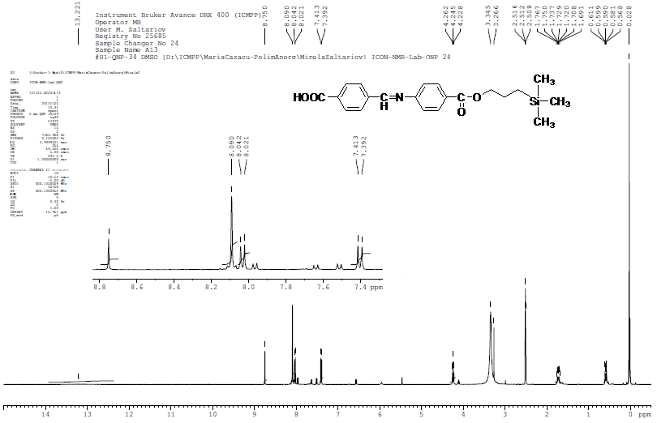  Spectrul HRMN al acidului av-13  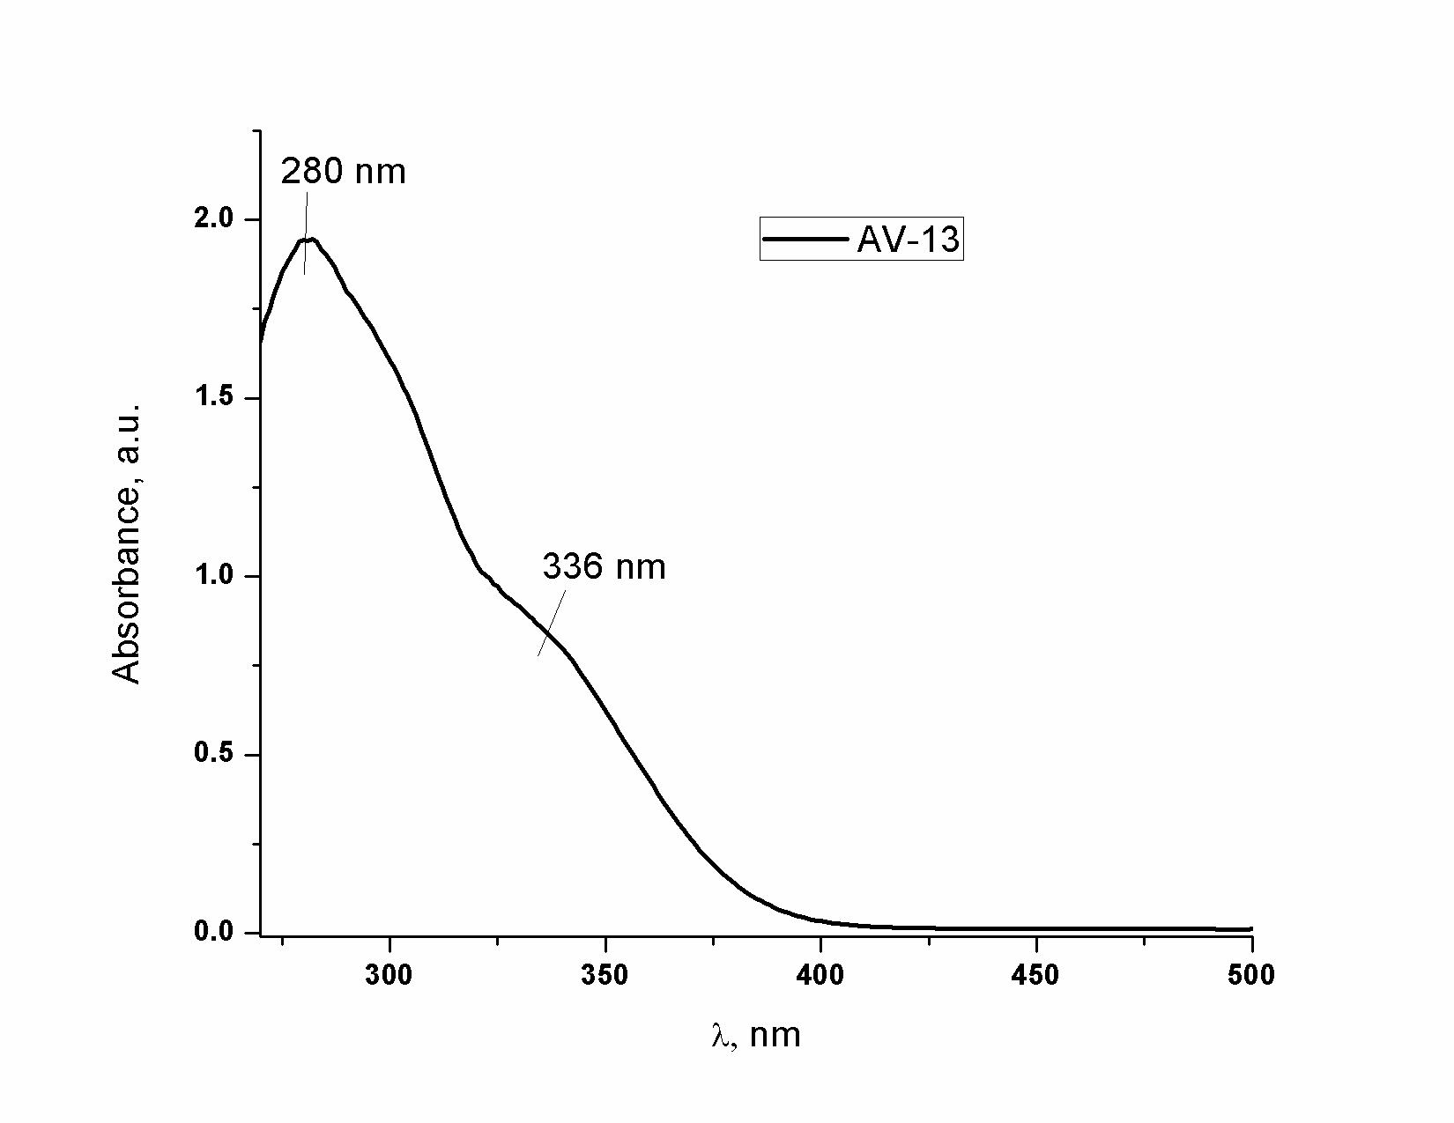  Spectrul UV-Vis al acidului av-13 | FTIRν_{max} (KBr), cm⁻¹: 3416m, 3071vw, 2953m, 2930m, 2833w, 2666w, 2544w, 1948vw, 1705vs, 1676vs, 1626s, 1609s, 1593s, 1568m, 1518w, 1503w, 1468w, 1425s, 1414m, 1393w, 1362w, 1344w, 1315s, 1273vs, 1248s, 1199m, 1190m, 1167s, 1107s, 1051m, 1013m, 991w, 957m, 887w, 856s, 839s, 777s, 756m, 702s, 665w, 636w, 623w, 550w, 534m, 490w, 476w, 469w, 405w.  ¹H-NMR (DMSO-d_{6,} 400.13 MHz, δ, ppm): 13.22 (s, 1H, -COOH), 8.75 (s, 1H, -CH=N-), 8.09 (s, 4H, Aromatic H), 8.04-8.02 (d, 2H, Aromatic H), 7.41-7.39 (d, 2H, Aromatic H), 4.26-4.23 (m, 2H, -CH₂-), 1.77-1.69 (m, 2H, -CH₂-), 0.61-0.57 (m, 2H, -CH₂-), 0.03 (s, 9H, -CH₃).  Solubilitate: Acidul AV-13 este bine solubil in: DMF, DMSO, THF, CHCl₃, acetona, metanol, etanol si CH₂Cl₂ si partial solubil in acetonitril.

- Reacții de tip Williamson folosind derivați halo-alchil cu grupe trimetilsilil și spațiatori flexibili de tip alcan și acidul p-hidroxibenzoic în prezență de K₂CO₃ anhidru. Prin această reacție s-au obținut 2 acizi carboxilici:
Structura chimică a acizilor sintetizați și rezultate obținute | Determinarea structurii liganzilor siloxanici/silanici în stare cristalină, studiul comportării lor termice şi în solutie
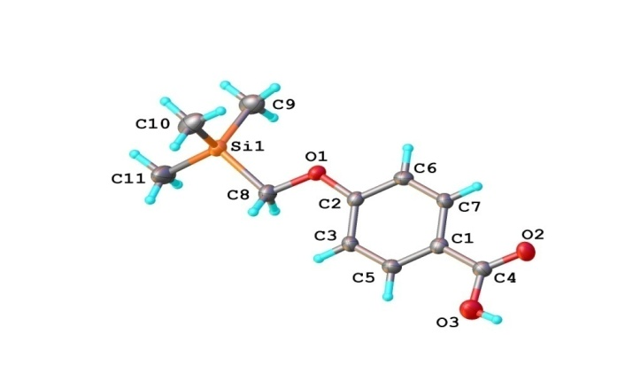  Structura moleculara a acidului MZ-4  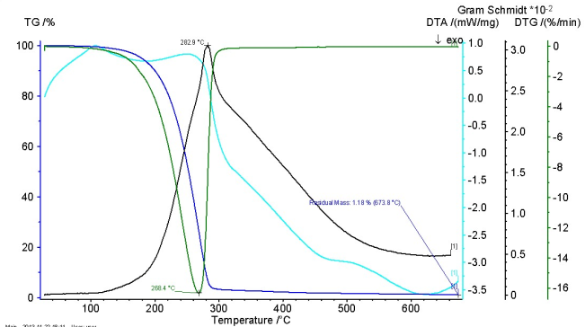  Curbele TG/DTG/DTA ale acidului MZ-4 | FTIRν_{max} (KBr), cm⁻¹: 3551w, 3474w, 3416w, 2957w, 2901w, 2882w, 2822w, 1688s, 1601vs, 1578s, 1506s, 1421m, 1292s, 1250s, 1215m, 1157s, 1130vw, 1109w, 1007m, 858vs, 847vs, 775m, 758w, 706w, 636m, 619m, 604w, 546w, 513w, 505w, 480vw, 451vw, 378vw.  ¹H-NMR (CDCl₃, 400.13 MHz, δ, ppm): 9.88 (s, 1H, -COOH), 7.84-7.81 (d, 2H, Aromatic-H), 7.07-7.05 (d, 2H, Aromatic-H), 3.66 (s, 2H, -CH₂-), 0.17 (s, 9H, -CH₃).  ¹³C-NMR (CDCl₃, 100.16 MHz, δ, ppm): 190.94 (-COOH), 171.53, 166.75, 132.21, 129.63, 121.70, 115.83 (Aromatic C), 61.79 (Si-CH₂-), -3.18 (Si-CH₃).  Solubilitate: Acidul MZ-4 este solubil in DMF, DMSO, THF, acetonitril, etanol, metanol, CHCl₃, CH₂Cl₂.  TG/DTG/FTIR Stabilitatea termica a acidului MZ-4 s-a realizat cu ajutorul spectroscopiei in infrarosu cuplata cu un modul de temperature. Acidul studiat se descompune intr-o singură treaptă, cu un maxim de descompunere inregistrat la temperatura de 268 ºC.
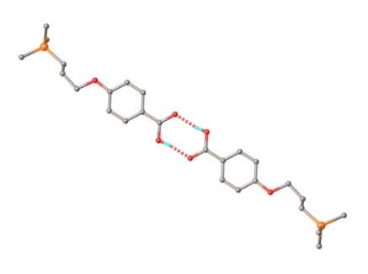  Structura moleculara a acidului MZ-5 | FTIRν_{max} (KBr), cm⁻¹: 3366m, 3289m, 3155w, 3119w, 3074m, 3040w, 2951vs, 2895s, 2878s, 2826s, 2904s, 2735s, 2573w, 2515vw, 2428vw, 2012w, 1936vw, 1906w, 1693vs, 1601vs, 1578vs, 1510vs, 1470s, 1427s, 1393s, 1313s, 1250vs, 1215vs, 1184s, 1159vs, 1109s, 1063s, 1047s, 1009s, 895s, 854vs, 835vs, 787s, 758s, 694s, 650s, 617s, 606s, 515s, 453w, 436w, 422w, 382w.  ¹H-NMR (CDCl₃, 400.13 MHz, δ, ppm): 9.92 (s, 1H, -COOH), 7.88-7.86 (d, 2H, Aromatic-H), 7.04-7.02 (d, 2H, Aromatic-H), 4.06-4.03 (m, 2H, -CH₂-), 1.90-1.82 (m, 2H, -CH₂-), 0.68-0.63 (m, 2H, -CH₂-), 0.07 (s, 9H, -CH₃).  ¹³C-NMR (CDCl₃, 100.16 MHz, δ, ppm): 190.91 (-COOH), 164.27, 132.33, 132.04, 115.98, 114.75, 114.16 (Aromatic C), 71.02, 23.68, 12.53 (Si-CH₂-), -1.77 (Si-CH₃).  Solubilitate: Acidul MZ-5 este solubil in DMF, DMSO, THF, acetonitril, etanol, metanol, CHCl₃, CH₂Cl₂.

- Reacția de adiție tiolienă a acidului 3-mercaptopropionic la 1,3-diviniltetrametildisiloxan. Prin această reacție s-a obținut un acid dicarboxilic:
Structura chimică a acidului sintetizat | Determinarea structurii acidului siloxanic în stare cristalină, studiul comportării termice şi în solutie
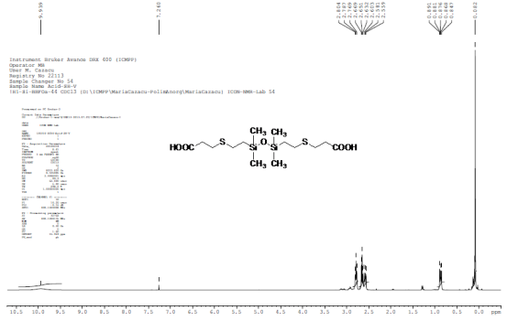  Spectrul HRMN al acidului MZ-3 | FTIRν_{max} (KBr), cm⁻¹: 3242vw, 2955m, 2914w, 2662w, 2577w, 2361vw, 1938vw, 1713vs, 1582w, 1427s, 1416s, 1337m, 1254s, 1200m, 1165m, 1059s, 1009m, 941w, 879w, 839s, 789s, 702m, 673vw, 652m, 629m, 604w, 490m, 372vw.  ¹H-NMR (CDCl₃, 400.13 MHz, δ, ppm): 9.94 (s, 2H, -COOH), 2.80-2.56 (m, 12H, , -Si-CH₂-CH₂-S- si –S-CH₂-COOH ), 0.89-0.85 (t, 4H, -Si-CH₂-CH₂-S-), 0.082 (s, 12H, -CH₃).  Solubilitate: Acidul MZ-3 este bine solubil in solventi nepolari: CHCl₃, CH₂Cl₂, dar si in solventi polari DMF, DMSO, THF, etanol, metanol.

Studiile efectuate au permis formularea următoarelor concluzii:
- Determinarea structurii acizilor carboxilici obținuți în această etapă s-a realizat prin metode spectrale (FTIR, ¹HRMN, ¹³CMRN, UV-Vis) și, acolo unde a fost posibil, prin difracție de raze X pe monocristal.
- Pentru o parte dintre liganzii sintetizați s-a studiat comportamentul termic și în soluție
- Liganzii sintetizati cu grupe caboxil prezintă o buna solubilitate atât în solvenți polari datorită legăturilor de hidrogen formate intre grupările carboxil și moleculele de solvent, cât și în solvenți nepolari datorită prezenței secențelor siloxanice și unităților dimetilsilanice sau trimetilsilil din structura acizilor sintetizați.
- Acizii carboxilici prezintă o bună stabilitate termică, datorită legăturilor de hidrogen formate între molecule, cât și datorită prezenței inelelor aromatice sau ciclurilor imidice din stuctura acestora.
- Raport ştiinţific- indicator realizat
- Indicatori suplimentari:
1 articol acceptat in revistă cotată ISI::
- A 2D metal-organic framework based on dizinc coordination units bridged through both flexible and rigid ligands", A. Vlad, M. Cazacu, M.F. Zaltariov, A. Bargan, S. Shova, C. Turta, J. Mol. Struct., acceptat;
3 participări la manifestări științifice (2 internaționale și 1 națională).
- Functionalized polyhedral oligomeric silsesquioxanes: synthesis and structural characterization; Dumitriu, A.–M.-C.; Cazacu, M.; Shova, S., 18-th Romanian International Conference on Chemistry and Chemical Engineering, Sinaia, 4-7 Septembrie 2013, Romania-prezentare orala.
- Cu(II) complexes based on a new ditiopic azomethine ligand containing trimethylsilyl groups; Zaltariov, M.-F.; Shova, S.; Cazacu, M.; Vlad, A., 18-th Romanian International Conference on Chemistry and Chemical Engineering, 4-7 Septembrie 2013, Sinaia, Romania-prezentare orala.
- New supramolecular polyhedral oligomeric silsesquioxanes: synthesis and structural characterization; Dumitriu, A.–M.-C.; Cazacu, M.; Shova, S., "Alexandru Ioan Cuza”University Days-Recent Achievements in Organic and Supramolecular Chemistry, 31 octombrie –02 noiembrie 2013, Iasi, Romania-prezentare orala.

